Epreuve composée – 1ES

Partie 1 : mobilisation des connaissances (6 pts)*
Question 1 : en quoi consiste le processus de socialisation ?
Question 2 : distinguez les différentes instances de socialisation et montrez leur impact sur l’individu
Partie 2 : analyse de document (4 pts)*
Vous présenterez le document puis vous expliquerez de manière détaillée les différences de pratiques culturelles de l’enfant.

Doc : Les pratiques culturelles pendant l’enfance selon le niveau scolaire des parents (en %)
 | Lecture de livres | Cinéma | Musée, exposition, monument historique | Théâtre, concert
Aucun diplôme | 47 | 23 | 5 | 5
Primaire | 66 | 31 | 13 | 9
Collège, filière technique courte (CAP, BEP) | 70 | 43 | 26 | 10
Lycée, filière technique longue (BTS, DUT) | 78 | 50 | 37 | 19
Supérieur (Bac + 3 minimum) | 80 | 62 | 61 | 26
Ensemble | 64 | 36 | 21 | 11
Source : enquête « Transmissions Familiales », 2000, Insee.

Partie 3 : Raisonnement à partir d’un dossier documentaire
A l’aide du dossier documentaire ci-dessous, vous montrerez que le marché concurrentiel présente des limites et que cette situation nécessite une intervention de l’Etat.
Document n°1. Le fournisseur d'accès à Internet Free (dont le PDG, Xavier Niel, est actionnaire du groupe Le Monde) a été condamné par le tribunal correctionnel de Paris à 100 000 euros d'amendes et 40 000 euros de dommages et intérêt pour "pratiques commerciales trompeuses" après une enquête menée en 2007, a annoncé mercredi la Direction générale de la concurrence, de la consommation et de la répression des fraudes (DGCCRF). L'opérateur Internet du groupe Iliad "proposait en effet un forfait 'Internet haut débit illimité' attractif, alors qu'il avait parallèlement mis en place un dispositif de limitation du débit, au détriment de ses clients non dégroupés", précise l'organe public de répression des fraudes. Objectif, pour le fournisseur d'accès : "contenir le trafic, réduisant ainsi la bande passante achetée à l'opérateur historique" France Télécom, explique la DGCCRF. En 2006, environ 70 % des abonnés Free étaient dégroupés, pour un total de quelque 1,8 million d'abonnés. Les 30 % restants avaient conservé leur ligne téléphonique France Télécom ; pour réduire ses frais d'achat de bande passante auprès de l'opérateur historique, Free avait mis en place mi-2006 des limitations aux utilisations que pouvaient faire ses clients de leur ligne ADSL.
Source : Lemonde.fr, « Free condamné à 100 000 euros d'amende pour "pratiques commerciales trompeuses" », 8 février 2012.

Document n°2. Le classement mondial des constructeurs d’automobiles en 2009
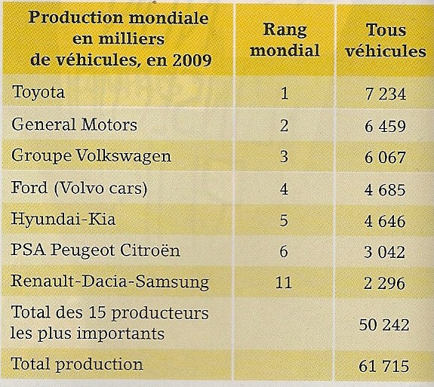

Source : D’après le Comité des constructeurs français d’automobiles, Analyse et faits, édition 2010.

Document n°3. Le déclin du thon rouge dans l’Atlantique Est
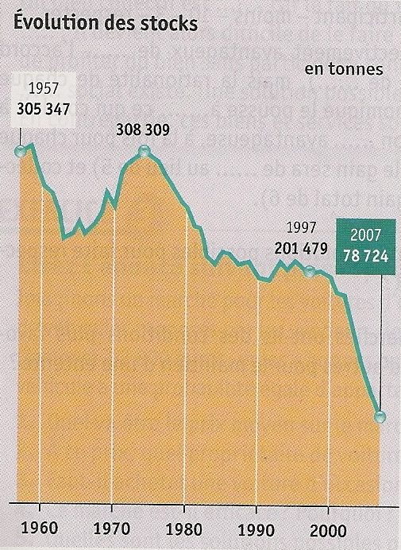

Source : d’après le Ministère de l’Agriculture

